St. Johann, 06.07.2020

TyreSystem sorgt für Durchblick bei der Reifenbevorratung

Mit dem jüngst veröffentlichten Bevorratungsreport für Winterreifen 2020 unterstützt der Online-Großhändler TyreSystem erneut die professionelle Saisonvorbereitung von Reifenhändlern, Kfz-Werkstätten und Autohäusern. Diese können mithilfe des aktuellen, markenneutralen Ratgebers schnell und einfach ihren Reifenbedarf abschätzen und sich die entsprechenden Pneus rechtzeitig ins Lager holen. „Unser Bevorratungsreport hilft Tendenzen auf dem Markt zu erkennen und ist somit auch für Betriebe relevant, welche nicht mehr klassisch bevorraten“, sagt Vertriebsleiter Sven Döbler.
Im ersten Teil des Reports informiert TyreSystem anhand von übersichtlich aufbereiteten Grafiken, welche Reifenqualität gefragt ist, wie sich der Trend zu Ganzjahresreifen entwickelt hat und welche Zollgrößen am meisten verkauft wurden. Den größten Teil des Reifenratgebers nehmen die tabellarisch aufbereiteten Reifengrößen-Rankings ein. Aus den hauseigenen Verkaufszahlen der RSU GmbH wurden insgesamt drei Ranglisten gebildet: die Top 30 Reifengrößen für Pkw und je eine Top-20-Liste für Transporter und Offroadfahrzeuge. Diese helfen dem Leser schnell zu erkennen, für welche Reifengrößen eine Bevorratung sinnvoll ist, wie sich der Bedarf entwickelt hat und welcher Load-/Speedindex innerhalb einer Größe am meisten verkauft wurde.

Der aktuelle Bevorratungsreport steht ab sofort unter https://www.tyresystem.de/neuigkeiten/2020/bevorratungsreport-herbst-2020 kostenlos zum Herunterladen bereit.

Bildmaterial:

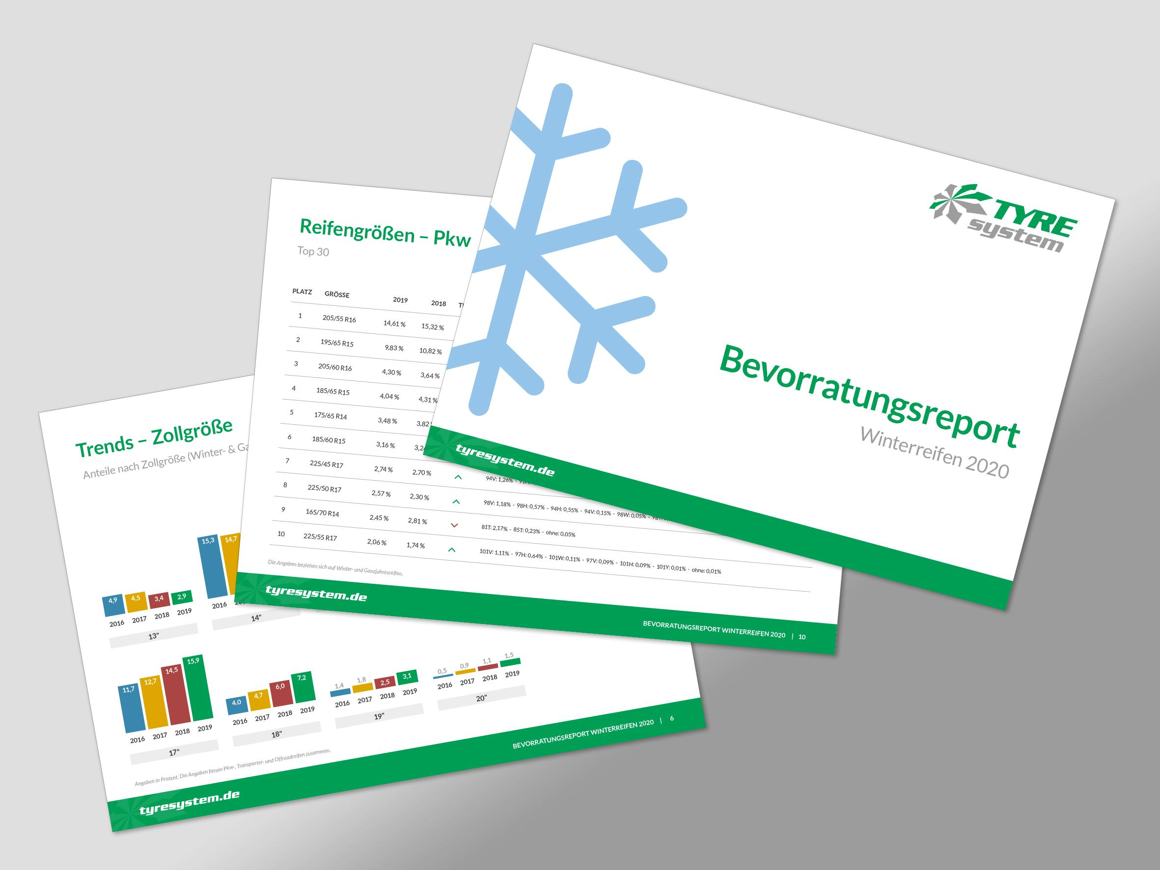 | Datei:  Titel: | tyresystem-bevorratungsreport-winterreifen-2020.jpg  Bevorratungreport Winterreifen 2020
 | Datei:  Titlel: | tyresystem-sven-doebler-01.jpg  Sven Döbler ist Leiter der Abteilung Vertrieb bei TyreSystem. Er und sein Team unterstützen Tyreystem-Kunden bei der Beschaffung von Reifen, Felgen, RDKS, Kompletträdern oder Radzubehör.

. . . . . . . . . . . . . . . . . . . . . . . . . . . . . . . . . . . . . . . . . . . . . . . . . . . . . . . . .

Über TyreSystem

Seit 2007 bietet das B2B-Onlineportal unter www.tyresystem.de seinen Kunden kostenlos eine der einfachsten Lösungen für den Online-Reifenhandel am Markt. Eine Vielzahl praktischer Funktionen und Module sowie Schnittstellen zu vielen Warenwirtschaftssystemen der Reifenbranche vereinfachen die tägliche Geschäftsabwicklung von Reifenhändlern, Kfz-Werkstätten oder Autohäusern. Das mittelständische Unternehmen wächst seit mehreren Jahren rasant und verfügt über zwei Standorte im schwäbischen St. Johann sowie einen Sitz in Ulm.

. . . . . . . . . . . . . . . . . . . . . . . . . . . . . . . . . . . . . . . . . . . . . . . . . . . . . . . . .

Kontakt:

Rebecca Rohmeder
Öffentlichkeitsarbeit & Social Media
Telefon: 07122 / 82593 -611
E-Mail: rebecca.rohmeder@rsu.de

